Fitur Format

Pengerjaan fitur format yang dikerjakan oleh Salma Aushaf Hafianne. Progres yang sudah dilakukan seperti gambar di bawah.

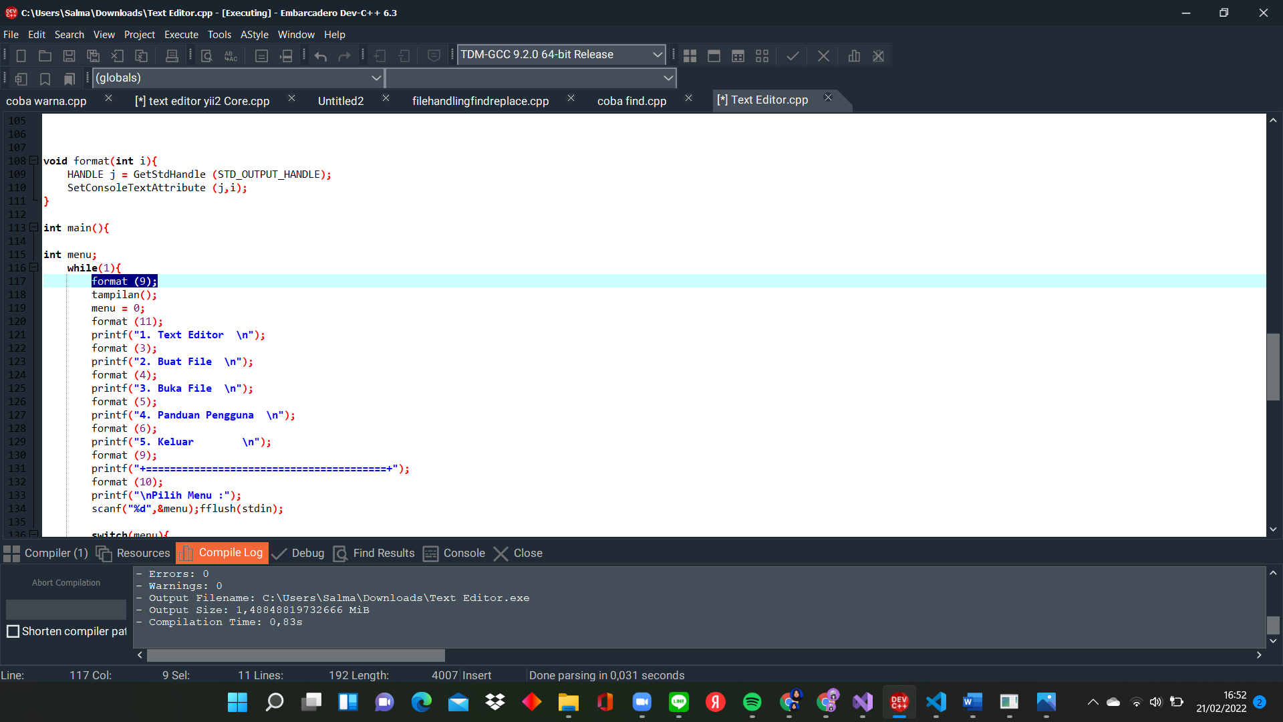

Modul tersebut berfungsi untuk menampilkan format yang berbeda pada output seperti warna text dan background dan ini merupakan hasil dari compile dari algoritma diatas:

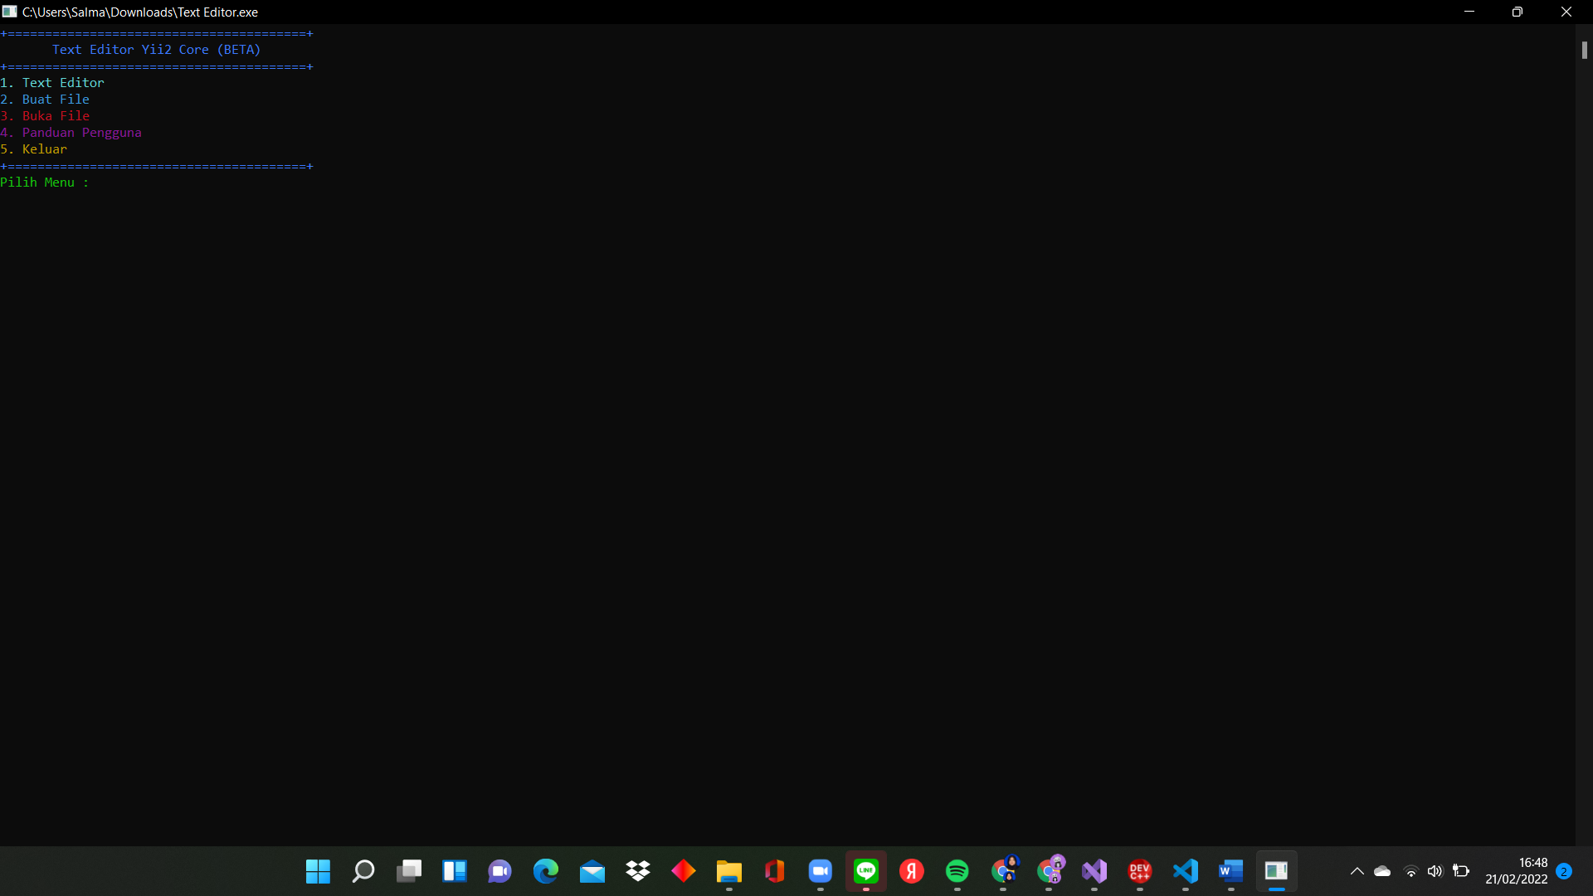

Fitur ini bekerja dengan cara memanggil procedure format tersebut dan memasukkan angka pada parameter [format (angka);], angka tersebut mengidentifikasikan sebuah warna seperti contoh pada di bawah ini :



***Pemanggilan procedure pada int main***

Setelah procedure dipanggil maka warna teks dan background akan berganti sesuai dengan angka yang kita masukkan pada parameter

Source code untuk mengetahui daftar warna:

